4.电磁波的发现及应用 5.能量量子化
学习目标
1.知道麦克斯韦电磁场理论的主要内容。
2.知道电磁波及电磁波谱的特点。
3.了解电磁波物质性、能量性及其应用。
4.了解什么是热辐射及热辐射的特性，了解黑体与黑体辐射。
5.知道能量是量子化的，知道能量子和能级的概念。
知识点一 电磁场 电磁波
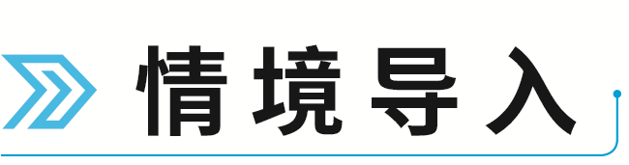
情境：打开收音机的开关，转动选台旋钮，使收音机收不到电台的广播，然后开大音量。接着，按照如图所示的方式在收音机附近将电池盒的两引线反复碰触，你会听到收音机中发出“咔咔咔”的响声。
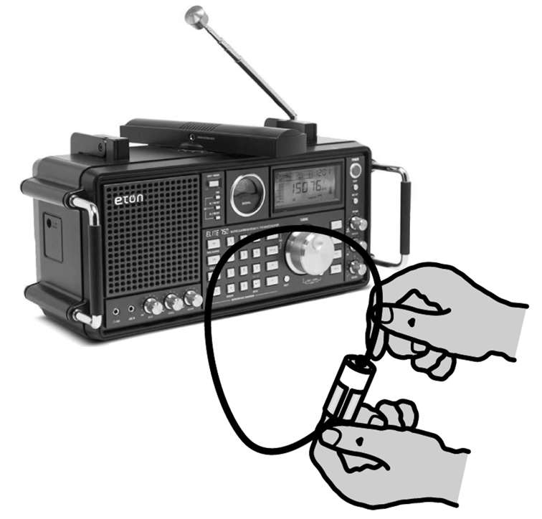
问题：为什么会产生这种现象？

1.电磁场
（1）麦克斯韦电磁场理论
①变化的磁场产生电场
在变化的磁场中放入一个闭合电路，由于穿过电路的磁通量发生变化，电路中会产生 。这个现象的实质是变化的磁场在空间产生了 。
即使在变化的磁场中没有闭合电路，也同样会在空间产生 。
②变化的电场产生磁场
变化的电场就像导线中的电流一样，会在空间产生 ，即 的电场产生磁场。
（2）电磁场：变化的 和 互相联系，所形成的不可分割的统一体。
2.电磁波
（1）麦克斯韦的伟大预言：周期性变化的电场产生 变化的磁场，这个变化的磁场又引起新的变化的 ，这样变化的电场和变化的磁场交替产生，由近及远地向周围 ，形成电磁波。
（2）电磁波可以在 中传播，因为电磁波的传播靠的是电场和磁场的相互“激发”，不需要传播介质。
（3）光的电磁理论：光是以波动形式传播的一种 ，电磁波在真空中的传播速度等于 。
（4）赫兹的贡献：1886年，德国科学家赫兹通过实验捕捉到了 ，证实了麦克斯韦的电磁场理论。
【易错辨析】
（1）任何变化的电场都要在周围空间产生变化的磁场。（ ）
（2）电磁波的传播不需要介质。（ ）
（3）麦克斯韦证实了电磁波的存在。（ ）

1.对麦克斯韦电磁场理论的理解
恒定的电场不产生磁场 | 恒定的磁场不产生电场
均匀变化的电场在周围空间产生恒定的磁场 | 均匀变化的磁场在周围空间产生恒定的电场
不均匀变化的电场在周围空间产生变化的磁场 | 不均匀变化的磁场在周围空间产生变化的电场
周期性变化的电场产生同频率的周期性变化的磁场 | 周期性变化的磁场产生同频率的周期性变化的电场
2.电磁波的特点
（1）电磁波可以在真空中传播，且任何频率的电磁波在真空中的传播速度都等于光在真空中的传播速度，即c＝3×10⁸ m/s。
（2）电磁波传播虽然不需要介质，但它可以在其他介质如光纤中传播，且速度都比在真空中的小。
【例1】 （电磁场理论）关于电磁场理论，下列说法正确的是（ ）
A.在电场周围一定产生磁场，变化的磁场周围一定产生电场
B.在变化的电场周围一定产生变化的磁场，变化的磁场周围一定产生变化的电场
C.均匀变化的电场周围一定产生均匀变化的磁场
D.周期性变化的电场周围一定产生周期性变化的磁场
尝试解答
【例2】 （电磁场和电磁波）关于电磁场和电磁波，下列说法正确的是（ ）
A.电磁场由发生区域向远处的传播就是电磁波
B.在电场的周围总能产生磁场，在磁场的周围总能产生电场
C.电磁波是一种物质，只能在真空中传播
D.电磁波传播的速度总是3.0×10⁸ m/s
尝试解答
知识点二 电磁波谱 电磁波的能量 电磁波通信

情境：如图所示，中国航天员在“天宫一号”为中小学生授课。
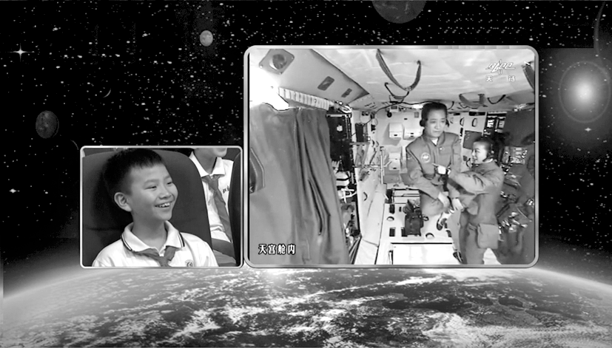
问题：该航天员授课的视频是怎样传到地面上的？

1.波峰与波谷：在一列水波中，凸起的 叫作波峰；凹下的 叫作波谷。
2.波长、频率与波速：
如图所示，邻近的两个 （或波谷）的距离叫作波长，用符号λ表示；在1 s内有多少次 （或波谷）通过，波的频率就是多少，用符号f表示；波速是用来描述波传播 的物理量，用符号c表示。
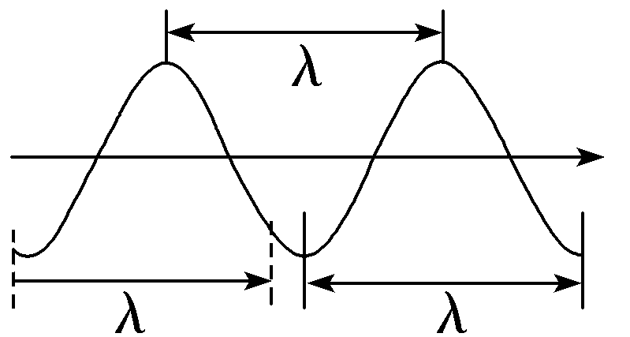
3.波长、频率与波速之间的关系
（1）波速＝波长×频率，即c＝λf。
（2）频率由波源决定，与介质 ，而波长、波速的大小与介质 ，所以同一电磁波在不同介质中传播时，频率 ，波速、波长发生 。
（3）不同频率的电磁波在同一介质中传播时，传播速度 。
4.电磁波谱：按电磁波的波长或频率大小的顺序把它们排列起来。
5.各种电磁波的特性及应用
（1）无线电波中的长波、中波、短波可以用于广播及其他信号的传输，微波用于 通信、电视等的信号传输。
（2）红外线可用来 理疗。
（3）可见光让我们看见这个世界，也可用于 。
（4）紫外线可以 。
（5）X射线片可以用于诊断病情。
（6）γ射线可以摧毁病变的细胞。
6.电磁波的能量
（1）光是一种电磁波，光具有能量。
（2）电磁波具有 ，电磁波是一种物质。
【易错辨析】
（1）可见光只是电磁波中的一小部分，可见光不能用来通信。（ ）
（2）无线电波中的长波、中波、短波可以用于广播信号的传输。（ ）
（3）放在红外线区域的温度计升温很慢。（ ）

1.各种频率不同的电磁波既有共性，又有个性
（1）共性：本质上都是电磁波，它们的行为遵循相同的规律。
（2）个性：不同电磁波的频率或波长不同，表现出不同的特性。
2.不同电磁波的特性和用途
种类 | 波长范围 |  | 特性 | 应用
无线电波 | 大于1 mm |  | 波动能力强 | 通信、广播、射电望远镜
红外线 | 760～10⁶ nm |  | 热作用强 | 烘干、红外遥感、测温、夜视仪
可见光 | 400～760 nm |  | 感光性强 | 照明、照相
紫外线 | 10～400 nm |  | 化学作用、荧光作用 | 消毒、荧光效应、促使人体合成维生素D
X射线 |  | 0.001～10 nm | 较强的穿透能力 |  | 透视人体、检查金属零件的质量
γ射线 |  | 小于10^{－3} nm | 穿透能力最强 |  | 医学上的γ刀技术、探测金属内部的缺陷
【例3】 （电磁波谱）下列各组电磁波，按频率由高到低的正确排列顺序是（ ）
A.无线电波、红外线、可见光、X射线
B.X射线、红外线、可见光、无线电波
C.X射线、可见光、红外线、无线电波
D.无线电波、可见光、红外线、X射线
尝试解答
【例4】 （电磁波的应用）〔多选〕关于电磁波的应用，下列说法正确的是（ ）
A.医院里常用X射线对病房和手术室进行消毒
B.工业上利用γ射线检查金属部件内有无砂眼或裂缝
C.刑侦上用紫外线拍摄指纹照片，因为紫外线波长短，分辨率高
D.卫星用红外遥感技术拍摄云图照片，因为红外线穿透能力较强
尝试解答
知识点三 热辐射

情境：如图所示的红外体温计具有方便快捷的特点。
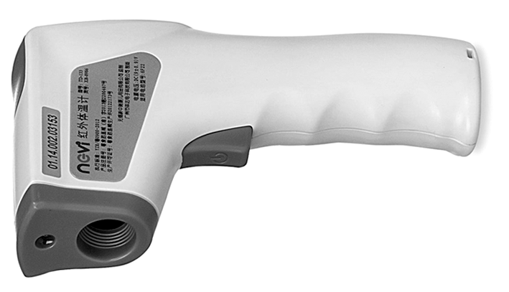
问题：这种体温计是根据什么原理制成的呢？

1.热辐射
（1）定义：我们周围的一切物体都在辐射 。这种辐射与物体的 有关，所以叫作热辐射。
（2）特点：当温度升高时，热辐射中波长 的电磁波的成分越来越强。
2.黑体
（1）定义：能够 吸收入射的各种波长的电磁波而不发生反射的物体。
（2）特点
①黑体不反射电磁波，但可以向外 电磁波。
②黑体辐射电磁波的强度按波长的分布只与黑体的 有关。
【易错辨析】
（1）热辐射中，温度低的物体辐射电磁波的波长较长。（ ）
（2）黑体一定是黑色的。（ ）
（3）黑体辐射电磁波的强度按波长的分布除与温度有关外，还与材料的种类及表面状况有关。（ ）

1.对黑体的理解
（1）绝对的黑体实际上是不存在的，但可以用某装置近似地代替。如图所示，如果在一个空腔壁上开一个小孔，那么射入小孔的电磁波在空腔内表面会发生多次反射和吸收，最终不能从空腔射出，这个小孔就成了一个绝对黑体。
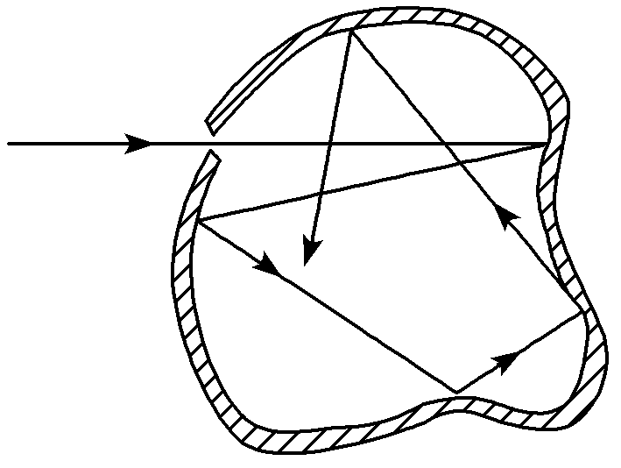
（2）黑体不一定是黑的，只有当自身辐射的可见光非常微弱时看上去才是黑的；有些可看作黑体的物体由于有较强的辐射，看起来还会很明亮，如炼钢炉口上的小孔。一些发光的物体（如太阳、白炽灯灯丝）也被当作黑体来处理。
（3）黑体同其他物体一样也在辐射电磁波，黑体的辐射规律最为简单，黑体辐射强度只与温度有关。
（4）热辐射不一定需要高温，任何温度都能发生热辐射，只是温度低时辐射弱，温度高时辐射强。在一定温度下，不同物体所辐射的光谱的成分有显著不同。
2.一般物体与黑体的比较
 | 一般物体 | 黑体
热辐射特点 | 辐射电磁波的情况与温度有关，与材料的种类及表面状况有关 | 辐射电磁波的强度按波长的分布只与黑体的温度有关
吸收、反  射特点 | 既吸收又反射，其能力与材料的种类及入射波波长等因素有关 | 完全吸收各种入射电磁波，不反射
【例5】 （热辐射与黑体辐射）下列关于热辐射和黑体辐射的说法不正确的是（ ）
A.一切物体都在辐射电磁波
B.黑体能够完全吸收入射的各种波长的电磁波
C.黑体辐射强度的极大值跟温度无关
D.一般物体辐射电磁波的强度与温度有关
尝试解答
【例6】 （黑体辐射）（2025·江苏扬州阶段练习）关于黑体辐射，下列说法正确的是（ ）
A.黑体吸收了绝大部分电磁波
B.黑体辐射规律除与温度有关之外，还与材料及表面状况有关
C.黑体辐射中温度越高，辐射强度极大值向波长较长的方向移动
D.普朗克提出能量子假说完美解释了黑体辐射实验规律
尝试解答
知识点四 能量子 能级

1.能量子
（1）定义：普朗克认为，当带电微粒辐射或吸收能量时，只能辐射或吸收某个最小能量值ε的 。这个不可再分的最小能量值ε叫作能量子。
（2）能量子大小：ε＝ ，其中ν是电磁波的频率，h称为普朗克常量。h＝6.626×10^{－34} J·s（一般取h＝6.63×10^{－34} J·s）。
（3）爱因斯坦的推广：光本身就是由一个个不可分割的能量子组成，频率为ν的光的能量子为 ，这些能量子叫作 。
2.能级
（1）定义：原子 的能量值。
（2）原子的稳定性：原子处于能量最 的状态时最稳定。
（3）能级跃迁规律：原子由高能态向低能态跃迁时放出的光子的 等于前后两个能级之差。
（4）原子的发射光谱是一些 的亮线。
【易错辨析】
（1）微观粒子的能量只能是能量子的整数倍。（ ）
（2）原子从高能态向低能态跃迁时辐射任意频率的光子。（ ）
（3）原子吸收光子后从低能态向高能态跃迁，从高能态跃迁到低能态会放出光子。（ ）

1.爱因斯坦的光子说：光不仅在发射和吸收能量时是一份一份的，而且光本身就是由一个个不可分割的能量子组成的，这些能量子被称为光子。频率为ν的光子的能量为ε＝hν。
2.原子的能级跃迁
（1）能级越低，原子越稳定。
（2）除受到高速运动的电子的撞击外，当吸收一定大小的光子的能量（等于跃迁前后的两能级之差）时，原子也能跃迁到高能级。
（3）原子从高能态向低能态跃迁时放出的光子的能量，等于前后两个能级之差，因为原子的能级是分立的，所以放出的光子的能量也是分立的。
【例7】 （能级）一个氢原子从低能级跃迁到高能级，该氢原子（ ）
A.吸收光子，吸收光子的能量等于两能级之差
B.吸收光子，能量减少
C.放出光子，能量增加
D.放出光子，放出光子的能量等于两能级之差
尝试解答
【例8】 （能量子）（2024·宁波市高二期末）糖尿病引起视网膜病变是导致成年人失明的一个重要原因，可利用聚光到纳米级的激光束进行治疗。一台功率为10 W的氩激光器，能发出波长λ＝500 nm的激光，用它“点焊”视网膜，每次“点焊”需要2×10^{－3} J的能量（普朗克常量h＝6.6×10^{－34} J·s，光速c＝3×10⁸ m/s），求：
（1）每次“点焊”视网膜的时间；
（2）在这段时间内发出的激光光子的数量。
尝试解答
提示：完成课后作业 第十三章 4.5.

